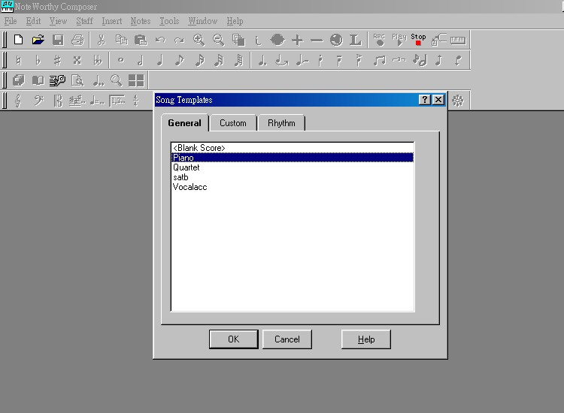
- 選擇一新檔案，選擇“Piano”模式；File Cancel可不用建立，但要“OK”。

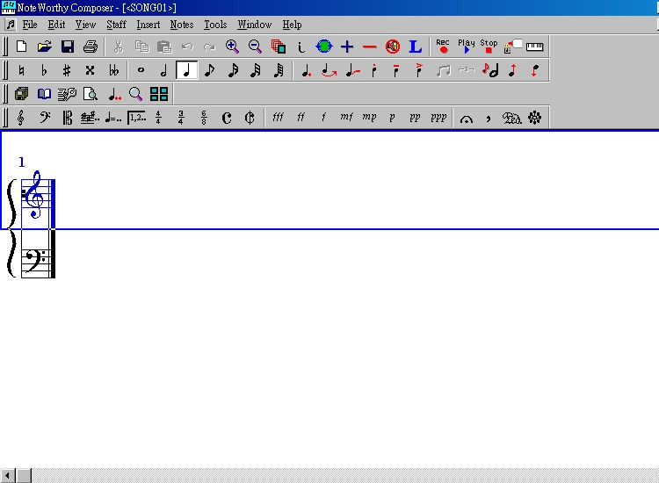
- 進入新檔案。
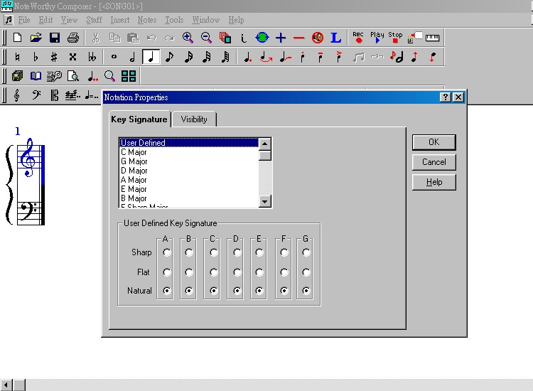
- 選擇調號。可由選單中選擇以建立之調號，或是自行建立。
降記號
升記號
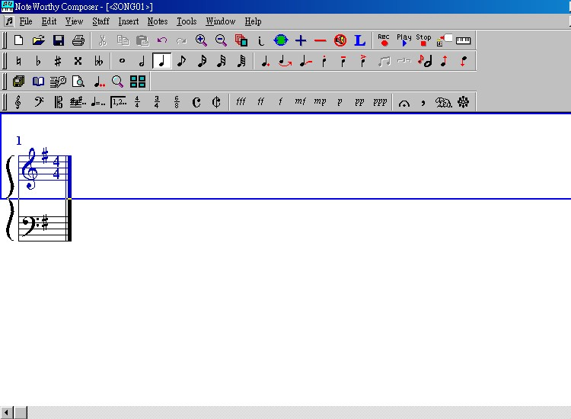
- 選擇拍數。
- 數字鍵選擇音符或休止符長度：１全音符２二分音符３四分音符４八分音符５十六分音符６三十二分音符；另外７還原記號８降記號９升記號。
１
２
３
４
５
６
７
８
９
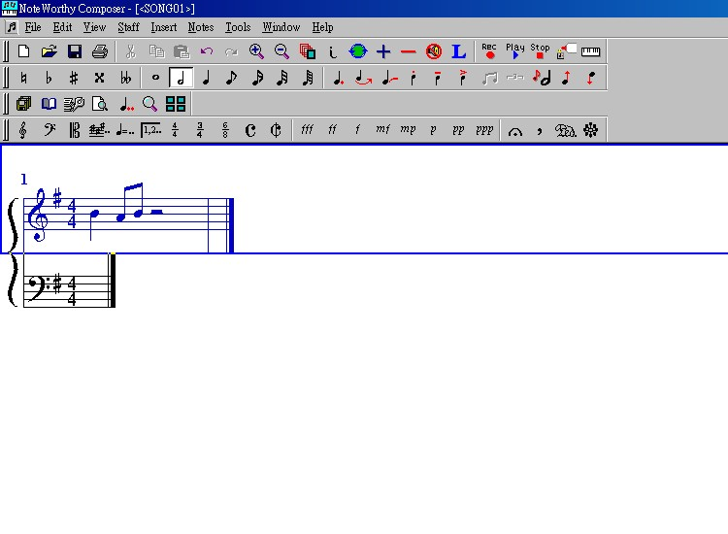
- 以方向鍵 控制游標在五線譜上的移動。Enter鍵入音符；空白鍵鍵入休止符；Tab鍵入小節線。
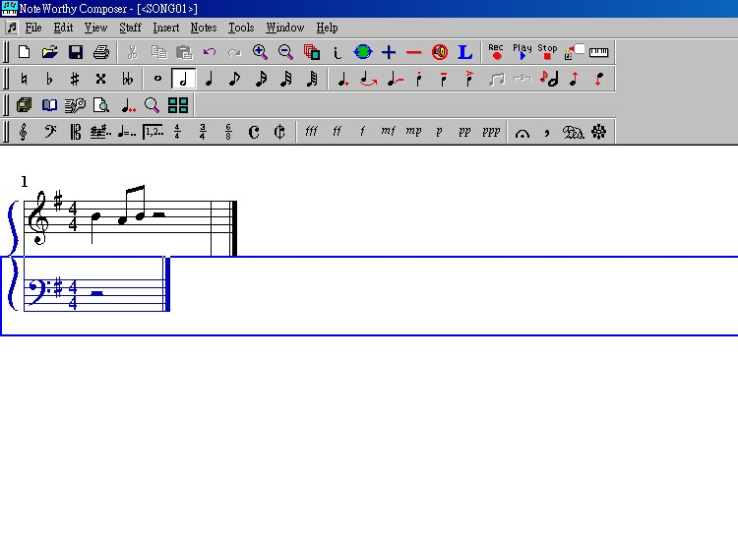
- Page Up和Page Down切換上下行。

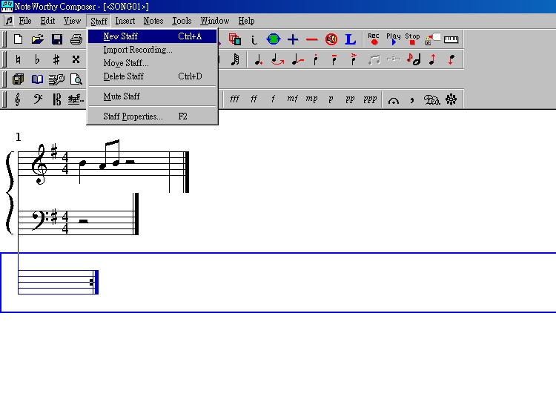
- 增加一五線譜：選擇Staff New Staff。
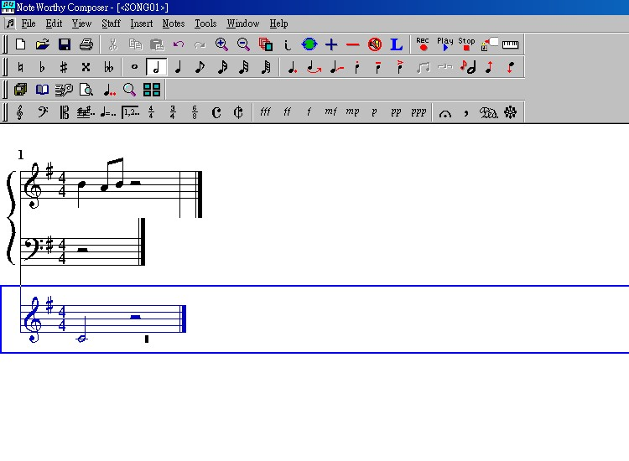
- 建立音符記號、調號等。
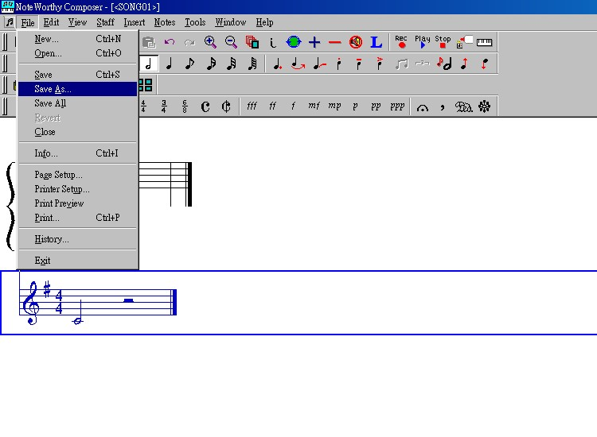
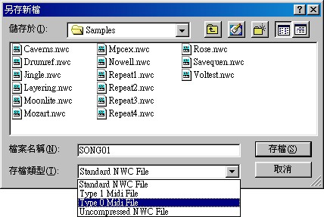
- 存檔。選擇File Save直接存nwc的檔案；選擇File Save As可存nwc檔外，還可選擇midi檔。

